（人教版）小升初入学考试数学试卷(一)
班级______姓名______得分______
一、选择题：（每小题4分，共16分）
1、在比例尺是1：的地图上，量得A、B两港距离为9厘米，一艘货轮于上午6时以每小时24千米的速度从A开向B港，到达B港的时间是（D ）。
A、15点 B、17点 C、19点 D、21点
2、将一根木棒锯成4段需要6分钟，则将这根木棒锯成7段需要（ A ）分钟。
A、10 B、12 C、14 D、16
3、一个车间改革后，人员减少了20%，产量比原来增加了20%，则工作效率（B ）。
A、提高了50% B、提高40% C、提高了30% D、与原来一样
4、A、B、C、D四人一起完成一件工作，D做了一天就因病请假了，A结果做了6天，B做了5天，C做了4天，D作为休息的代价，拿出48元给A、B、C三人作为报酬，若按天数计算劳务费，则这48元中A就分（ B ）元。
A、18 B、19.2 C、20 D、32
二、填空题：（每小题4分，共32分）
1、学校开展植树活动，成活了100棵，25棵没活，则成活率是（ 80% ）。
2、甲乙两桶油重量差为9千克，甲桶油重量的1/5等于乙桶油重量的1/2，则乙桶油重（18 ） 千克。
3、两个自然数的差是5，它们的最小公倍数与最大公约数的差是203，则这两个数的和是（208 ）。
4、一个圆锥与一个圆柱的底面积相等，已知圆锥与圆柱的体积比是1：6，圆锥的高是4.8厘米，则圆柱的高是（ 28.8 ）厘米。
5、如图，电车从A站经过B站到达C站，然后返回。去时B站停车，而返回时不停，去时的车速为每小时48千米，返回时的车速是每小时（48 ）千米。
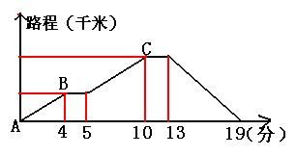
6、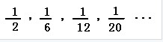前30个数的和为（ 10 ）。
7、如图已知直角三角形的面积是12平方厘米，则阴影部分的面积是（4平方厘米 ）。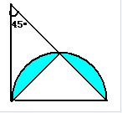

三、计算：（每小题5分，共10分）
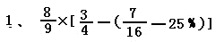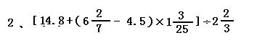

四、列式计算：（4分）
10.2减去2.5的差除以20%与2的积，商是多少？
（10.2-2.5）

五、应用题：（共38分）
1、已知相邻两根电线杆之间的距离是35米，从小洪家到学校门口有36根电线杆，再往前595米，共有多少根电线杆？（6分）

2、工程队用3天修完一段路，第一天修的是第二天的9/10，第三天修的是第二天的6/5倍，已知第三天比第一天多修270米，这段路长多少米？（6分）

3、运动员在公路上进行骑摩托车训练，速度为90千米，出发时有一辆公共汽车和摩托车同时出发并同向行驶。公共汽车的行驶速度60千米，摩托车跑完80千米掉头返回，途中和公共汽车相遇，这次相遇是在出发后多长时间？

4、某商店到苹果产地收购了2吨苹果，收购价为每千克1.20元，从产地到商店的距离是400千米，运费为每吨货物每运1千米收1.50元，如果在运输及销售过程中的损耗为10%，那么商店要实现的15%的利润率，零售价就是每千克多少元？

- 同学在A、B两家超市发现他看中的随身听的单价相同，书包单价也相同，随身听和书包单价之和是452元，且随身听的单价比书包单价的4倍少8元。某天该同学上街，恰好赶上商家促销，超市A所有的商品打八折销售，超市B全场购物满100元返30元购物券（不足100不返券，购物券全场通用），但他只带了400元钱，若两家都可以选择，在哪一家购买较省钱？为什么？

小升初分班考试数学真卷真题(二)
一、填空（20分）
1、0.52098亿改成整数是（ ），省略“万”后面的尾数约是（ ）。
2、5.25小时=（ ）小时（ ）分。
3、一本书有216页，第一天看了全书的1/6，第二天应从第（ ）页看起。
4、五个数10/17、12/19、15/23、20/33、60/101中最小的是（ ）。
5、某数减去7剩下的再乘以7，所得的结果与先减去11剩下的
再乘以11的结果相同，这个数是（ ）。
6、如图：半圆的直径是4厘米，半圆的周长是（ ）厘米。
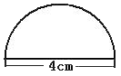
7、一个长方体和一个正方体拼成一个大长方体，这个大长方体比原来长方体的表面积增加了80平方米，原来正方体的表面积是（ ）平方米。
8、把一个圆柱形材料锯成9段，锯一段所用时间占全部锯完所用时间的（ ）%。
9、已知五位数154xy能被72整除，求x+y=（ ）。
10、在1、2、3、……，n中，M表示所有奇数的个数，N表示所有质数的个数，P表示所有偶数的个数，Q表示所有合数个数。那么（M-N）+（P-Q）=（ ）。

二、选择题（将正确答案的序号填在括号里）（20分）
1、a大于零，a和它的倒数相比（ ）。
A，a一定大；B，a的倒数一定大；C，一定相等；D，不一定相等。
2、用一条长5米的绳子围成一个长方形，长和宽的比是3：2，面积是（ ）。
A，6平方米；B，5平方米；C，2.5平方米D，1.5平方米。
3、一根绳子剪成两段，第一段长是3/5米；第二段是全长的3/5，两段相比（ ）。
A、第一段长；B，第二段长；C，两段一样长；D，不能确定。
4、如图所示，请指出以下四种答案中正确的是（ ）。（原题为统计图,略）
A、二年级学生最少；
B、三年级的男生是女生的两倍；
C、四年级女生比男生多；
D、二年级和四年级学生一样多。
5、甲数的1/3和乙数的1/4之比是3：3/4，乙数：甲数=（ ）。
A，4：1B，3：1C，1：3D，1：4
6、工作时间一定，加工零件的个数和加工一个零件所用的时间成（ ）。
A，正比例；B，反比例；C，不成比例；D，不能确定。
7、一个圆锥底面积6平方分米，体积是6立方分米，它的高是（ ）。
A，3分米；B，1分米；C，1.5分米；D，1/3分米。
8、6、0、2三个数字可以组成（ ）个不同的三位数。
A，4；B，6；C，12；D，9。
9、下面说法正确的是（ ）。
A、一条射线长50米；B，真分数和小数都小于1。
C、植树小组春季植树120棵，全部成活，成活率120%；D，4x=0是方程。
10、正方形的边长和它的面积（ ）。
A、成正比例；B、成反比例；C、不成比例；
三、计算
1、脱式计算（能简算的要用简便方法计算）。（16分）
（1）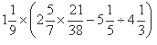

2、列式计算（12分）
（1）4.2减去2.4的差，再除以6/7，商是多少？

（2）36的1/3比一个数的45%少7又4/5，求这个数。（用方程解）

（3）10减去它的20%，再去除12，商是多少？

四、应用题（32分）
1、商店运来一些水果，梨的筐数是苹果筐数的3/4，苹果的筐数是橘子筐数的4/5，运来梨15筐，运来橘子多少筐？

2、爸爸和妈妈每月工资共7600元，第一次爸爸拿出他的工资的25%，妈妈拿出她的工资的20%一起存入银行，第二爸爸拿出他的工资的20%，妈妈拿出她工资的25%一起存入银行，结果第一次比第二次多存100元，那么妈妈每月工资是多少？

3、某书店有一项优惠规定，凡购买同一种书40本以上，按书价80%付款。某顾客买A、B两种书，只有A种书得到优惠，这次买A种书所付钱数是买B种书所付钱数的3倍，B种书的册数是A种书册数的2/5。B种书是每册40元，问A种书优惠前每册定价是多少元？

4、一个三位数，被37除余5，被41除余11，那么这个三位数是多少？

人教版六年级数学毕业试卷(三)
班级 姓名 成绩
一、填空。
1、一个小数的整数部分是最大的两位数，小数部分的千分位是4，百分位是最小的质数，十分位是0，这个数是（ ）。用四舍五入法省略百分位后面的尾数求近似数是（ ）
2、把0.36、36、－7.5、－1、0这五个数按从大到小的顺序排列起来是（ ）
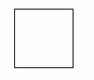
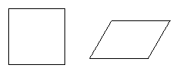
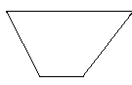
3、6时40分=（ ）时；85000mL=（ ）L=（ ）m3
4、每台原价是a元的电脑降价12%后是（ ）元。
5、任何一个三角形至少有（ ）个锐角，最多有（ ）个钝角。
6、已知x、y（均不为0）能满足$\frac{1}{3}$x=$\frac{1}{4}$y，那么x、y成（ ）比例，并且x：y=（ ）：（ ）
7、用体积是1dm3小正方体堆成一个体积是1 dm3的大正方体，需要（ ）块，如果把这些小正方体紧挨着排成一行，长（ ）m。
8、甲数是乙数的，甲数比乙数少$\frac{5}{8}$（ ）%，乙数比甲数多（ ）%。
9、172元人民币至少由（ ）张纸币组成。
10、一个正方体木块的棱长是12cm，把它削成一个最大的圆柱体。圆柱体的体积是（ ）cm3，再把这个圆柱体削成一个最大的圆锥体，圆锥体的体积是（ ）cm3
二、判断。
1、任何奇数加1后，一定是2的倍数。 （ ）
2、因为9的倍数一定是3的倍数，所以3的倍数也一定是9的倍数。 （ ）
3、把120平均分成3份，就是按1：1：1的比例进行分配。 （ ）
4、圆锥的体积是圆柱体积的$\frac{1}{3}$。 （ ）
5、两个圆半径长度的比是1：2，则它们的面积比也是1：2。 （ ）
三、选择。
1、表示数量的增减变化情况，应选择（ ）
A、条形统计图 B、折线统计图 C、扇形统计图

2、下列图形中，（ ）是正方体的展开图。
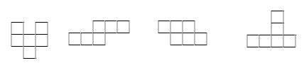
A B C D
3、下列4个四边形的对边关系，（ ）与其他三个不同。
A B C D
4、三个人在同一段路上赛跑，甲用0.2分，乙用$\frac{7}{\text{30}}$分，丙用13秒。（ ）的速度最快。
A、甲 B、乙 C、丙
5、一个长4厘米、宽3厘米的长方形按1：3放大，得到的图形的面积是（ ）平方厘米。
A、12 B、36 C、108
四、计算
1、直接写得数。
1÷$\frac{4}{9}$= $\frac{3}{4}$×$\frac{5}{9}$= $\frac{2}{3}$＋$\frac{1}{4}$= 2－$\frac{3}{5}$= 4.2×0.5=
6.4－3.25= 9.3÷0.03= 44÷$\frac{\text{11}}{\text{10}}$= $\frac{1}{3}$÷2÷$\frac{1}{3}$= 9―$\frac{8}{\text{17}}$―$\frac{9}{\text{17}}$=
2、脱式计算，能简便的简便。
4.2－1.38＋5.8－3.62 0.125×0.25×32

2÷$\frac{2}{3}$－$\frac{2}{3}$÷2 90.5×99＋90.5

3、解方程（比例）。
4x＋3×0.7=6.5 x:8=$\frac{3}{4}$：1$\frac{1}{5}$

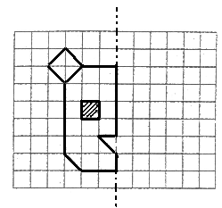
五、实践操作。
你能根据对称轴画出另一半吗？

六、解决问题。（1～3题只列式不计算，其余列式计算）
1、服装厂第一季度生产服装2500套，第二季度比第一季度多生产$\frac{1}{5}$。第二季度比第一季度多生产多少套服装？

2、修路队修一条长1200米的公路，已经修了它的$\frac{3}{4}$，还剩下多少米没修？

3、某体操队有男队员60人，比女队员多$\frac{1}{5}$。女队员有多少人？

4、仓库有150吨钢材，第一次用去总数的20%，第二次用去总数的$\frac{1}{2}$。还剩下多少吨钢材？

5、大象最快每小时能跑35千米，比猎豹的$\frac{1}{2}$少20千米。猎豹最快每小时能跑多少千米？（列方程解答）

6、一辆自重2.5吨的汽车，车上装有每台重1800千克的机器4台，要通过一座限载10吨重的水泥桥。请问：能否安全通过？请计算说明。

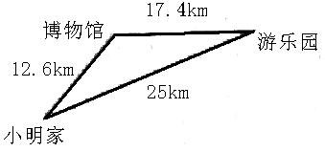
7、小明从家骑车经过博物馆到游乐园，全程需2小时，如果他以同样的速度从家骑车直接到游乐园，可以省多长时间？

8、一个长方体形状的水池，长20米，宽15米，深2米。求：
（1）水池的占地面积。

（2）水池的四壁和池底抹上水泥，求水泥面的面积。

（3）用这个水池蓄每立方米重0.85吨的油最多能蓄油多少吨？

9、把一块棱长为10厘米的正方体铁块熔铸成底面直径是20厘米的圆锥形铁块。这个圆锥形铁块的高大约是多少厘米？（得数保留整数）

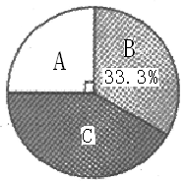
10、观察下图，并回答问题。
（1）如果用整个图表示总体，哪一个扇形表示总体的25%？

（2）图中各部分的百分比之和是多少？

（3）如果用整个图代表育才小学的人数（共1000人），扇形B代表多少人？

- 如果用扇形A代表90公顷麦田，那么扇形C代表多少公顷麦田？

人教版小学数学毕业试卷（四）
班 姓名 得分
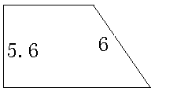
一、填空。（每小题2分，20％）
1、如图梯形的周长是21.2厘米，则它的面积是 。
2、4的立方减去6的5倍的差是 。
3、一件衣服进价50元，提价20％后卖出，后来因为衣服积压，
又以卖出价的8折优惠，这时衣服的价格是 。
4、在比例尺是1：的地图上量得两地之间的距离是16厘米，那么这两个城市间的实际距离是 千米。
5、两个城市之间的路程为300千米，一列客车去时的速度为每小时100千米，回来时的速度为每小时60千米，那么该列客车来回一次的平均速度为 千米。
6、已知两个自然数的和是100，那么这两个自然数的积最大是 。
7小明的爸爸在银行存入5000元一年期储蓄，年利率为2.25％，一年到期扣除20％利息税后，小明爸爸实得利息 。
8、分子与分母的积是30的最简真分数是 。
9、一个等腰三角形的一个角是80度，那么这个等腰三角形的顶角是 。
10、请你找出下面一列数的规律，然后填空：2，4，8，14，22，32， ， 。
二、选择。（将正确的答案的序号填在括号内）（8％）
1、36和48的公约数一共有（ ）
A、1个 B、2个 C、3个 D、4个
2、一个整数，四舍五入到万位约是5万，那么这个数最大是：（ ）
A、59999 B、50999 C、54449 D、54999
3、在$\frac{2}{\text{11}}$，18％，二成，和0.181这四个数中最小的是：（ ）
A、$\frac{2}{\text{11}}$， B、二成 C、18％ D、0.181
4，某商场国庆节期间商品大优惠，所有商品6折出售，也就是说现价比原价更宜：（ ）。
A、40％ B、6％ C、60％ D、94％
5、甲堆水泥$\frac{9}{\text{10}}$吨，比乙堆水泥少$\frac{1}{5}$，乙堆水泥重几吨？列式（ ）

A、$\frac{9}{\text{10}}$＋$\frac{1}{5}$ B、$\frac{9}{\text{10}}$－$\frac{1}{5}$ C、$\frac{9}{\text{10}}$÷（1－$\frac{1}{5}$） D $\frac{9}{\text{10}}$÷（1＋$\frac{1}{5}$）
6、一项工程，甲单独要6天完成，乙单独要8天完成，甲与乙的工作效率比是（ ）
A、3：4 B、4：3 C、$\frac{1}{8}$：$\frac{1}{6}$ D、14：8
7、一个数加上6，减去2，然后除以5，得7，则这个数是：（ ）
A、35 B、31 C、20 D、28
8、如果5a＝3b那么可以组成比例的是（ ）
A、a:3=5:b B、a:5=b:3 C、a:b=3:5 D、a:b=5:3
9、一个圆柱体和一个圆锥体体积相等，底面积也相等，那么圆柱体的高是圆锥体高的（ ）
A、3倍 B、30％ C、50％ D、$\frac{1}{3}$
10、小圆半径是大圆半径的$\frac{1}{4}$，则小圆与大圆的面积比是（ ）
A、一定有一个房间住1人 B、一定有一个房间住2人
C、一定有一个房间住3人 D、一定有一个房间至少住2人。
11、有一幢楼房，每两层间的楼梯都是有17个台阶组成，有一个学生从一楼一级台阶一级台阶地跑到最高层，紧接着又一级台阶一级台阶地下来，回到一楼。一边数一边跑，当他数到238级时，恰好回到一楼，那么这幢楼的楼层数是（ ）层
A、6 B、7 C、8 D、9
三、解方程（每小题3分，共6分）
1、 2.3x＋$\frac{4}{\text{15}}$＝$1\frac{5}{\text{12}}$ 2、 x ：$4\frac{2}{3}$＝$1\frac{2}{7}$：1.5

四、计算下列各题：（每小题3分，共12分）
$8\frac{2}{5}$＋$3\frac{3}{\text{10}}$－8.25 $4\frac{3}{5}$×38.7＋4.6＋$4\frac{3}{5}$×0.3

〔$\frac{3}{4}$÷3－0.1〕×〔1－$\frac{1}{3}$〕 1.7÷〔$8\frac{1}{3}$－（6.6＋$5\text{.}\frac{2}{5}$÷9）〕

五、列式计算。（每小题3分，共6分）
1、2.4减去0.8的差乘以$\frac{3}{4}$，积是多少？

2、一个数加上它的60％等于7.2，求这个数。

六、每小题4分，共8分）
1、如图在长方形ABCP中三角形ABD的面积比三角形AOP的面积大4平方厘米。求阴影部分的面积。
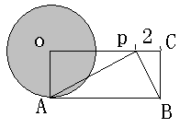
2、在下面和格子图上，画一个三角形使它的面积等于图中的平行四边形面积。

七、应用题：
1、一项工程甲独做20天完成，乙独做24天完成，甲做11天的工作量，甲乙合做要几天？

2、中国首位航天叫杨得伟乘坐的飞船，在太空中绕地球飞行了14圈，用时约21小时，当飞船飞行5圈时，用了几小时几分？

3、海信电视机厂2005年1－4月彩电产量统计表：
月份 | 一月 | 二月 | 三月 | 四月
产量（台） | 5000 | 6000 | 7000 | 6800
（1）第一季度平均每月产量多少台？

（2）三月份比一月份增产百分之几？

（3）如果要使前五个月的平均产量达到7000台，五月份需要生产多少台？

4、一箱灯泡先拿出它的$\frac{4}{7}$，再拿出48个，这时箱内剩下的灯泡正好是这箱灯泡数的$\frac{3}{\text{14}}$，问先拿出几个灯泡？

5、甲乙两列火车分别从两个车站同时相向开出，甲车每小时行48千米，乙车每小时行52千米，如果相遇时，甲车一共比乙车少行20千米，那么两站之间的距离是多少？

- 学校信校部老师要买110双拖鞋，看了三家商店同样的拖鞋价格不同条件优惠也不同：华联商店每双9元，买10送1；星星商场每双10元，八五折优惠；友谊超市，每双11元，优惠25％，问这位老师到哪家商店买最省钱？为什么？一共需多少钱？

（五）

一、填空题：

2．把33，51，65，77，85，91六个数分为两组，每组三个数，使两组的积相等，则这两组数之差为______．

大的分数为______．

4．如图，一长方形被一条直线分成两个长方形，这两个长方形的宽的比为1∶3，若阴影三角形面积为1平方厘米，则原长方形面积为______平方厘米．
5．字母A、B、C代表三个不同的数字，其中A比B大，B比C大，如果用数字A、B、C组成的三个三位数相加的和为777，其竖式如右，那么三位数ABC是______．

7．如图，在棱长为3的正方体中由上到下，由左到右，由前到后，有三个底面积是1的正方形高为3的长方体的洞，则所得物体的表面积为______．

8．有一堆糖果，其中奶糖占45％，再放入16块水果糖后，奶糖就只占25％，那么，这堆糖中有奶糖______块．

10．某地区水电站规定，如果每月用电不超过24度，则每度收9分；如果超过24度，则多出度数按每度2角收费．若某月甲比乙多交了9.6角，则甲交了______角______分．

二、解答题：

1．求在8点几分时，时针与分针重合在一起？

2．如图中数字排列：

问：第20行第7个是多少？

3．某人工作一年酬金是1800元和一台全自动洗衣机．他干了7个月，得到490元和一台洗衣机，问这台洗衣机为多少元？

4．兄弟三人分24个苹果，每人所得个数等于其三年前的年龄数．如果老三把所得苹果数的一半平分给老大和老二，然后老二再把现有苹果数的一半平分给老大和老三，最后老大再把现有苹果数的一半平分给老二和老三，这时每人苹果数恰好相等，求现在兄弟三人的年龄各是多少岁？

以下答案为网友提供，仅供参考:

一、填空题：

1．（B）

取倒数进行比较．

2．（16）

把各数因数分解．33=11×3；51=17×3；65=13×5；77=11×7；85=17×5；91=13×7，所以33×85×91=77×51×65故差为91+85+33-77-65-51=16.

5．（421）

由A+B+C=7，A、B、C都是自然数，且A＞B＞C，所以A=4，B=2，C=1．即三位数为421．

6．（400）

7．（72）

没打洞前正方体表面积共6×3×3=54，打洞后面积减少6又增加6×4（洞的表面积），即所得形体的表面积是54-6+24=72．

8．（9块）45％

9．（3994）

10.27角6分

不妨设甲家用电x度，乙家用电y度，因为96既不是20的倍数，也不是9的倍数．所以必然甲家用电大于24度，乙家小于24度．即x＞24≥y．由条件得．24×9+20（x-24）=9y+96，20x-9y=360，由9y=20x-360，20|9y，又（9，20）=1，所以|20y．当0≤y≤24时，y=20或0．而y=0即x=18＜24，矛盾，故y=20，x=27．甲应交24×9+20×（27-24）=276（分）=27.6（角）．

二、解答题：

考虑8点时，分针落后时针40个格（每分为一格），而时针速度为每分

2．（368）

由分析知第n行有2n-1个数，所以前19行共有1+3+5+…+（2×19-1）
3．（1344）

设洗衣机x元，则每月应得报酬为：

4．（16，10，7）

列表用逆推法求原来兄弟三人的苹果数：

所以老大年龄为13+3=16（岁），老二年龄为7+3=10（岁），老三年龄为4+3=7（岁）．

(六)

一、填空题：
2．3支铅笔和8支圆珠笔的价钱是11．9元，7支铅笔和6支圆珠笔的价钱是11．3元，一支铅笔和一支钢笔的价钱是______元．
3．比较下面两个积的大小：
A=9.5876×1.23456，B=9.5875×1.23457，则A______B．
第______个分数．
5．从1，2，3，4，…，1997这些自然数中，最多可以取______个数，能使这些数中任意两个数的差都不等于8．
6．用1至9这九个数字每个数字各一次，组成三个能被9整除的三位数，要求这三个数的和尽可能大，这三个数分别是______．
7．如图，AD=DE=EC，F是BC中点，G是FC中点，如果三角形ABC的面积是24平方厘米，则阴影部分是______平方厘米．
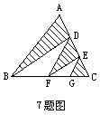
8．某次考试，A、B、C、D、E五人的平均成绩是90分，A、B两人的平均成绩是96分，C、D两人的平均成绩是92．5分，A、D两人的平均成绩是97．5分，且C比D得分少15分，则B的分数是______．
9．某年级学生人数在200至250之间，若列队4人一排余1人，5人一排余3人，6人一排余5人，则这个年级有______名学生．
10．商店用相同的费用购进甲、乙两种不同的糖果．已知甲种糖果每公斤18元，乙种糖果每公斤12元，如果把这两种糖果混在一起成为什锦糖，那么这种糖每公斤的成本是______元．
二、解答题：
1．有一个棱长是10厘米的正方体木块，在它的上、左、前三个面中心分别穿一个3厘米见方的孔，直至对面．求穿孔后木块的体积．
2．分母是964的最简真分数共有多少个？
3．一个城市交通道路如图，数字表示各段路的路程（单位：千米），求出图中从A到F的最短路程．
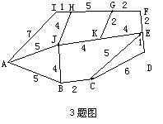
4．两名运动员在长为30米的游泳池里来回游泳，甲的速度是每秒游1米，乙的速度每秒0．6米，他们同时分别从游泳池的两端出发，来回共游了10分，如果不计转身时间，那么这段时间内共相遇多少次？
以下答案为网友提供，仅供参考:
一、填空题：
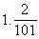
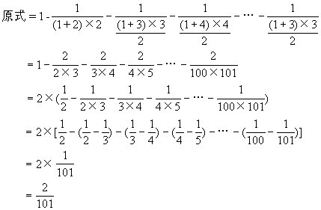
2.1.8
由3支铅笔+8支圆珠笔=11.9元7支铅笔+ 6支圆珠笔=11.3元
得21支铅笔+ 56支圆珠笔= 83.3元21支铅笔+ 18支圆珠笔=33.9元
（56- 18）支圆珠笔=83.3-33.9
1支圆珠笔= 1.3元
所以1支铅笔= （11.9- 1.3×8）÷3=0.5（元）故1支铅笔和1支钢笔的价钱是1.8元.
3.＞
A=9.5875×1.23456+0.0001×1.23456
B=9.5875×1.23456+9.5875×0.00001
因为 0.0001×1.23456＞9.5875×0.00001所以A＞B.
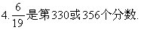
将分母相同的分成一组，第1组1个数，第2组3个数，第3组5个数，……，从第2组起每一组比前一组多2个数，每一组分子的规律从1开始逐项加1，
和倒数第6个分数，在这串数中是
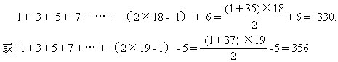
5.1000
每16个连续自然数中，最多可以取8个数，使得每两个数的差不等于8.
1997÷16=124…13
把1至1997的自然数分成每16个连续自然数一组，最后剩13个数为一组，共组成125组.即
1，2，3，4，…，16；
17， 18， 19， 20，…， 32；
33，34，35，36，…，48；
…
1969，1967，1968，…，1984；
1985，1986，…，1997.
每一组中取前8个数，共取出8×125=1000（个）使得其中任意两个数的差都不等于8.
6.954、873、621
1+ 2+ 3+ …+ 9= 45= 9×5，有5个9，由于每个三位数的各个数位上的数字之和不会超过3个9，所以这三个三位数的每一个数位上数字之和只能分别是9、 18、 18（合起来是5个9）.
要使这三个三位数的和尽可能大，各个数位上的数字之和是9的最大三位数是621，另两个数只能由9、8、7、5、4、3组成，显然百位应尽可能大，得到954、873.
所以这三个数分别是954、873、621.
7.14
因为AD= DE= EC，所以
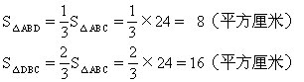
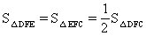
又因为BF=FC，所以
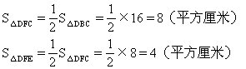
由于
（七）
一、填空题：
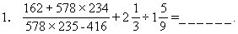
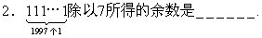
3．37□5□能被72整除，这个数除以72的商是______.
4．一列火车以每小时60千米的速度通过一座200米长的桥，用了21秒，则火车的车长是______米． 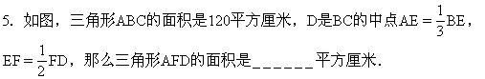
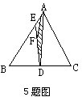
7．有两支蜡烛，第一支5小时燃尽，第二支4小时燃尽．如果同时点燃这两支蜡烛，并且蜡烛燃烧的速度不变，在点燃______小时后，第一支蜡烛的长度是第二支蜡烛的3倍．
9.恰有8个约数的两位数有______个．
10．某小学组织六年级学生春游，学校买了182瓶汽水分给每个学生．如果每5个空瓶又可换得1瓶汽水，那么这些汽水瓶最多可换得______瓶汽水．
二、解答题：
1．如果1个小正方体木块的表面积是24平方厘米，那么由512个这样的小正方体木块所组成的一个大正方体的体积是多少立方厘米？
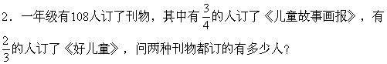
3．有6对夫妻参加一次聚会，每个男士与每一个人握手（但不包括自己的妻子），女士之间相互不握手，那么这12个人共握手多少次？
4．甲、乙、丙三人同时从A地出发，到离A地F18千米的B地，当甲到达B地时，乙、丙两人离B地分别还有3千米和4千米，那么当乙到达B地时，丙离B地还有多少千米？

以下答案为网友提供，仅供参考:

一、填空题：
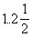
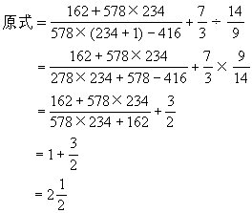
2.余2
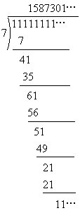
连续6个1能被7整除，说明每6个1除以7是一个循环.由于
1997÷6=332…5
这表明1997个1除以7的余数等于5个1除以7的余数，因为5个1除以7余数是2，所以1997个1除以7余数是2.
3.523
因为72=8×9，8与9互质，所以这个五位数既是9的倍数，又是8的倍数.
由于这个五位数是9的倍数，所以其各个数位上的数字之和应是9的倍数，不妨设五位数的个位是x，百位是y，则
3+7+y+5+x=15+y+x
是9的倍数，所以x+y可能是3或12；
若x+y=3，3=1+2，由于这个五位数又能被8整除，因此这个五位数的末三位数字组成的数能被8整除，且个位必是偶数，但152不能被8整除，所以x+y不可能是3.
若x+y=12，12=4+8=6+6，但458，854均不能被8整除，只有656能
这个五位数除以72的商是523.
4.150米
火车通过一座桥是指火车头在桥一端算起到火车尾在桥的另一端为止.因此火车通过一座桥所行的路程实际是桥长加上火车的车长.并且计算时注意换算单位要一致，这样可以求出火车的车长是：
60×1000÷3600×21-200
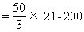
=350-200
=150（米）.
5.10平方厘米
根据等底等高的三角形面积相等，由于D是BC的中点，△ABD的面积等于△ADC的面积，有
S△ABD=S△ADC=120÷2=60（平方厘米）
S△AED=S△ABD=60÷4=15（平方厘米）

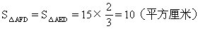
6.末尾有3996个0.
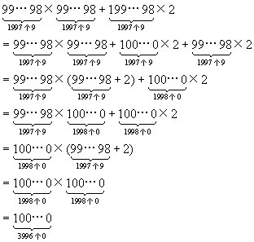
7.3.5小时
把两支蜡烛燃烧的速度看作每小时燃烧1个单位长，则第一支蜡烛长为5个单位长，第二支蜡烛长为4个单位长.
设点燃x小时后，第一支蜡烛是第二支蜡烛的长度的3倍，列方程为：
5-x=3（4-x）
5-x=12-x
2x=7
x=3.5（小时）
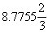
先求出这499个数的和，然后求出这499个数中的所有整数之和，它们的差即为所求，所以
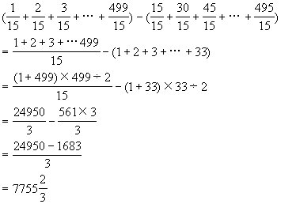
9. 10个
因为8=1×8=2×4=2×2×2，根据约数与质因数的关系知，含有8个约数的数N可以表示成：N=a7或N=a×b3或N=a×b×c
其中a、b、c是N的质因数.下面采用枚举法得：
N=27=128，超过两位数，舍去；
N=2×33=54， N=3×23=24， N=5×23=40，
N=7×23=56， N=11×23=88，
N=2×3×5=30，N=2×3×7=42，N=2×3×11=66，
N=2×3×13=78，N=2×5×7=70恰有8个约数的两位数有10个.
10. 45瓶
先用182个空瓶可换得汽水是：
182÷5=36…2
36瓶，还余2个空瓶.喝完这36瓶汽水连同余下的2个空瓶，又可换得汽水是

(十)
一、直接写出下列各题的得数。（共6分）

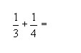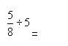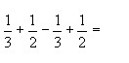
1.25×8= 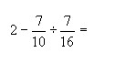 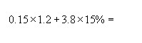
0.25+0.75= 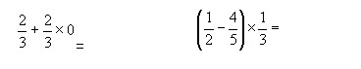
4505÷5= 24.3-8.87-0.13= 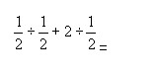

二、填空。（16分）
1、由1、2、3这三个数字能组成的三位数一共有（ ）个，它们的和是（ ）。
2、一道除式，商是22，余数是6，被除数与除数的和是259，这道除式的除数是（ ），被除数是（ ）。
3、甲乙两数的最小公倍数是78，最大公约数是13，已知甲数是26，乙数是（ ）。
4、小明有15本故事书，比小英的3倍多a本，小英有（ ）本故事书。
5、两个数相除的商是7.83，如果把被除数和除数的小数点同时向右移动一位，商是（ ）。
6、一个比例的两个内项互为倒数，它的一个外项是0.8，另一个外项是（ ）。
7、单独完成同一件工作，甲要4天，乙要5天，甲的工作效率是乙的（ ）％。
8、一个带小数的整数部分与小数部分的值相差88.11，整数部分的值恰好是小数部分的100倍，这个数是（ ）。
三、选择正确答案的序号填在题中的括号里。（20分）
1、圆有（ ）对称轴．
A.1条 B.2条
C.4条 D.无数条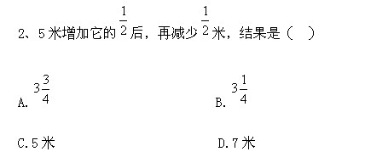
3、气象台表示一天中气温变化的情况，采用（ ）最合适。
A.统计表 B.条形统计图
C.扇形统计图 D.折线统计图
4、五年级同学参加科技小组的有23人，比参加书法小组人数的2倍多5人，如果设书法小组有x人，则正确的方程是（ ）
A.2( x＋5)=23 B.2x+5=23
C.2x=23-5 D.2x-5=23
5、一根钢管，截去部分是剩下部分的1/4，剩下部分是原钢管长的（ ）％。
A.75 B.400
C.80 D.25
6、等底等体积的圆柱和圆锥，圆锥高是9米，圆柱高是（ ）
A.9米 B.18米
C.6米 D.3米
7、一个长方体的长、宽、高分别是a米、b米和h米，如果高增加3米，体积增加（ ）立方米。
A.3ab B.3abh
C.ab(h+3) D.3bh
8、把24分解质因数是（ ）
A.24=3×8 B.24=2×3×4
C.24=2×2×2×3 D.24=6×4×1
9、乙数比甲数少40％，甲数和乙数的比是（ ）
A.2:3 B.3:2
C.3:5 D.5，3
10、甲把自己的钱的1/3给乙以后，甲、乙两人钱数相等，甲、乙原有钱数的比是（ ）
A.2:3 B.3:2
C.3:5 D.5:3
四、用递等式计算（12分）
1042-384÷16×13 4.1－2.56÷(0.18＋0.62)
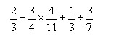 3.14×43＋7.2×31.4－150×0.314
五、解答题。(9分)
1、下图中，长方形被两条直线分成四个小长方形，其中三个的面积分别是12平方米、8平方米、20平方米，求另一个（图中阴影都分）长方形的面积。（5分）
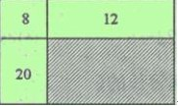

2、求阴影部分的面积（单位：米）。（4分）
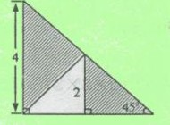
六、列式解答。(12分)
1、甲数的25％是1.25，乙数是60的20％，乙数是甲数的百分之几。
2、4加上一个数的75％等于11.5，求这个数。
3、8减去4/9除以1/3的商，所得的差乘4/5，积是多少？
七、应用题。（共25分）
1、一条长1500米的水渠横截面如下图所示，求挖成这条水渠需要挖土多少立方米？
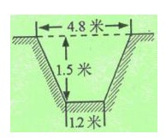
2、某车队运一堆煤，第一天运走这堆煤的1/6，第二天比第一天多运30吨，这时已运走的煤与余下煤吨数比是7:5,这堆煤共有多少吨?
3、一列慢车和一列快车分别从A、B两站相对开出，快车和慢车速度的比是5:4，慢车先从A站开出27千米，快车才从B站开出。相遇时快车和B站的距离比慢车和A站的距离多32千米，A、B两站相距多少千米？
4、有两个粮仓，已知甲仓装粮600吨，如果从甲仓调出粮食1/3，从乙仓调出粮食75％后，这时甲仓的粮食比乙仓的2倍还多150吨，乙仓原有粮食多少吨？
5、一个圆柱体，底面半径是7米，表面积是1406.72平方厘米。这个圆柱的高是多少？

参考答案：

一、答案：
7/12 1/8 1 10 0.4 0.75
1 2/3 13/30 901 15.3 5
二、答案：
1、6 1332 2、11 248 3、39 4、(15-a)/3
5、7.83 6、1.25 7、125 8、89.89
三、答案：
1、D 2、D 3、D 4、B、C 5、C 6、D
7、A 8、C 9、C 10、C
四、答案：
730 0.9 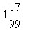 314

五、答案：
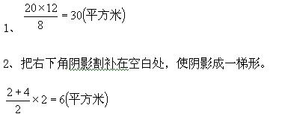
六、答案：
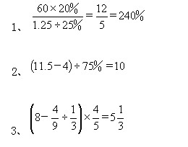
七、答案：
